JINGOO

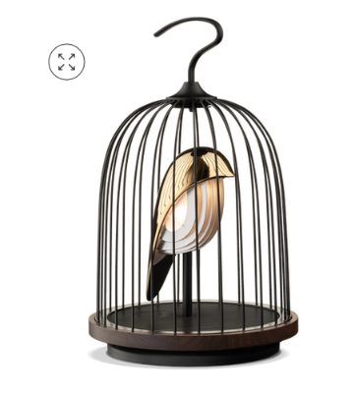
THE PHOENIX
Favorisiert vom Sonnengott Apollo.
Er wird aus der Asche geboren, ein Symbol der Ewigkeit.
(Favored by the sun-god Apollo, It is born from the ashes, a symbol of eternity.)

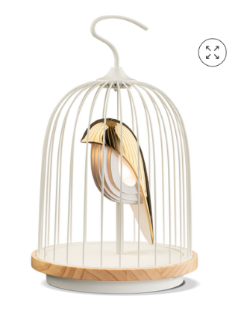
WHITE PHOENIX
Favorisiert vom Sonnengott Apollo.
Er wird aus der Asche geboren, ein Symbol der Ewigkeit.
(Favored by the sun-god Apollo, It is born from the ashes, a symbol of eternity.)

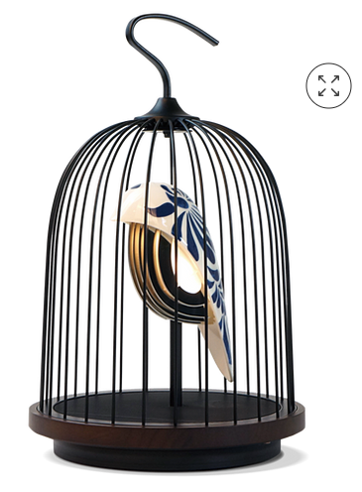
FEATHER CHINA
Für poetische Gemüter. Die blauen und weißen Porzellanmuster entführen Sie in ein orientalisches Land und bringen literarische Kunst in Ihr Leben.
(For those poetic minds. The blue and white china patterns transport you to an oriental land and bring literary art to your life.)

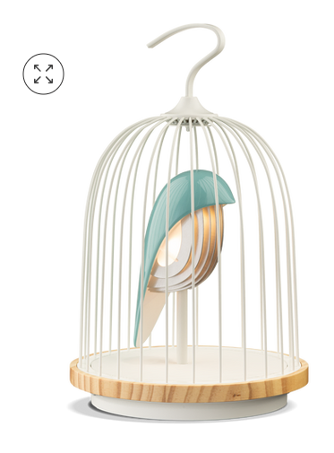
L’OISEAU BLEU
Aus dem französischen Märchen handelt die Geschichte des blauen Vogels über das Streben nach Glück und Zufriedenheit. Er singt ein fröhliches Lied für dich, unabhängig von den wechselnden Jahreszeiten.
(From the french fairy tale, the blue bird's story is one of a pursuit for bliss and happiness. It sings a joyous song for you regardless of the changing seasons.)

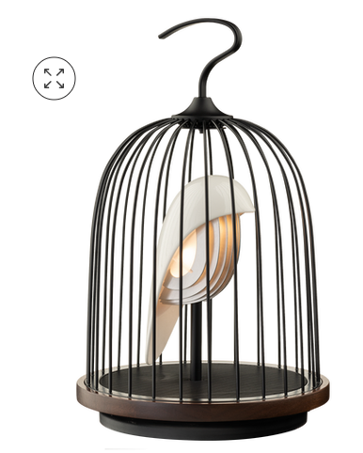
WHITE MWAMEI
In chinesischen Volksmärchen auch als "Glücksvogel" bekannt.
Die seltene und kostbare Rasse singt ein angenehmes Lied, ihre elegante reinweisse Farbe ist ein Symbol des Adels.
(Also known as the "Bird of Luck" in Chinese folk tales. The rare and precious breed sings a pleasant song, its elegant pure white color is a symbol of nobility.)

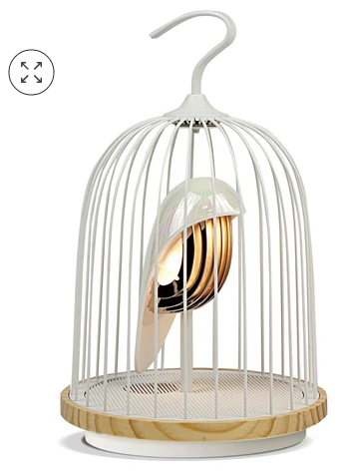

WHITE PEARL
Die glänzenden, undurchsichtigen und natürlich geformten weißen Perlen sind ein Symbol für Reinheit und Liebe in Fülle.
(The shiny, opaque and naturally formed white Pearls are a symbol of purity and love in fulness.)

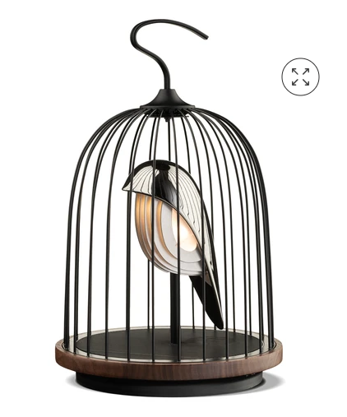
SILVER SWAN
Ein Schwan ist mehr als nur eine elegante, anmutige und schöne Erscheinung, er ist ein Vogel mit Persönlichkeit; seine Bereitschaft, seine Familie zu schützen, ist beispiellos.
(More than only an elegant, graceful and beautiful appearance, a Swan is a bird with personality; Its willingness to protect its family is unprecedented.)

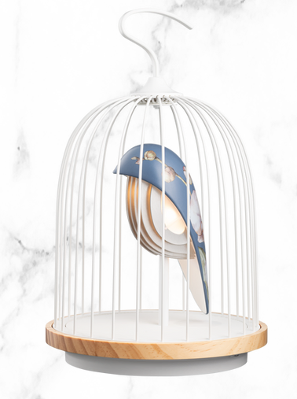

GRACE ORCHID
Die Orchidee ist ein Symbol für Liebe und Einzigartigkeit und vermittelt ein Gefühl von Frieden und Glück. Ihre zartrosa Blütenblätter sind so anmutig und charmant wie ein Schmetterling im Flug.
(The orchid is a symbol of love and uniqueness, evoking a sense of peace and happiness. Its delicate pink petals are as graceful and charming as a butterfly in full flight.)

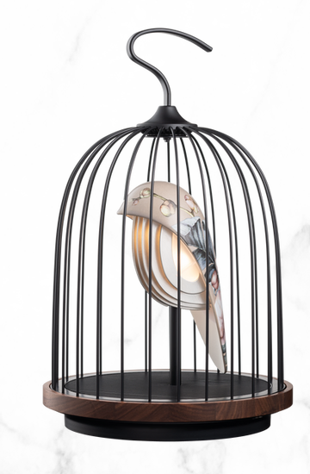
BLOOMING ORCHID
Traditionell standen Orchideen für Fruchtbarkeit, Luxus und Reichtum. Sie wurden an Freunde, Familienmitglieder und Paare verschenkt, um ihnen Glück und Wohlstand zu wünschen.
(Traditionally orchids represented fertility, luxury, and wealth. They were given as gifts to friends, family members, and couples to wish them great fortune and prosperity.)

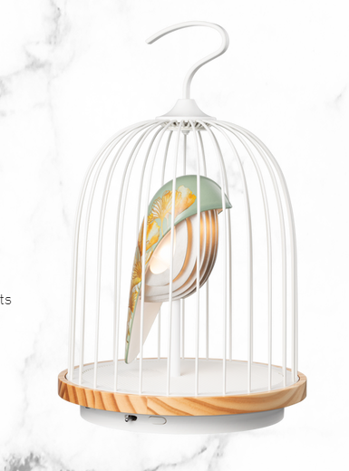
GOLDEN GINKO
Das Ginko-Blatt ist ein Symbol für Langlebigkeit und Hoffnung. Seine goldene Farbe und Form ähnelt einem kunstvollen antiken Fächer - so schön und bedeutungsvoll.
(The Ginko leaf is a symbol of longevity and hope. Its golden color and shape resembles an elaborate ancient fan - so beautiful and meaningful.)

CHRIP Clock

WHITE GOLD
Handgefertigter Vogel aus Porzellan, der in einem traditionellen Brennofen gebrannt wird. Der Sockel ist aus natürlichem Marmorstein gefertigt. Jedes Stück Marmor enthält eine einzigartige Geschichte, die darauf wartet, enthüllt zu werden.
(Hand crafted porcelain bird cover, which is fired in traditional kiln. The base is made by natural marble stone, every piece of marble contains a unique story waiting to be revealed.)

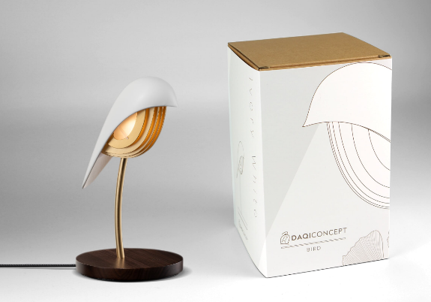
IVORY WHITE
Die Tischlampe Bird fängt Ihre Zuneigung mit seiner einzigartigen geschwungenen Form und dem organischen Design ein. Perfekt als Accessoire in einem Kinderzimmer oder in Ihrem Home Office als Schreibtischlampe.

ONIX BLACK
Die Tischlampe Bird fängt Ihre Zuneigung mit seiner einzigartigen geschwungenen Form und dem organischen Design ein. Perfekt als Accessoire in einem Kinderzimmer oder in Ihrem Home Office als Schreibtischlampe.

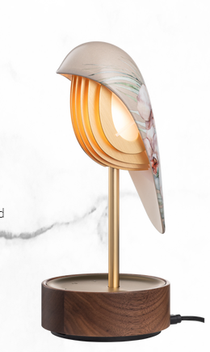
BLOOMING ORCHID
Traditionell standen Orchideen für Fruchtbarkeit, Luxus und Reichtum. Sie wurden an Freunde, Familienmitglieder und Paare verschenkt, um ihnen Glück und Wohlstand zu wünschen.
(Traditionally orchids represented fertility, luxury, and wealth. They were given as gifts to friends, family members, and couples to wish them great fortune and prosperity.)

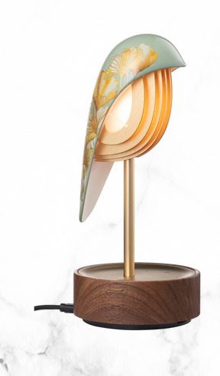
GOLDEN GINKO
Das Ginko-Blatt ist ein Symbol für Langlebigkeit und Hoffnung. Seine goldene Farbe und Form ähnelt einem kunstvollen antiken Fächer - so schön und bedeutungsvoll.
(The Ginko leaf is a symbol of longevity and hope. Its golden color and shape resembles an elaborate ancient fan - so beautiful and meaningful.)

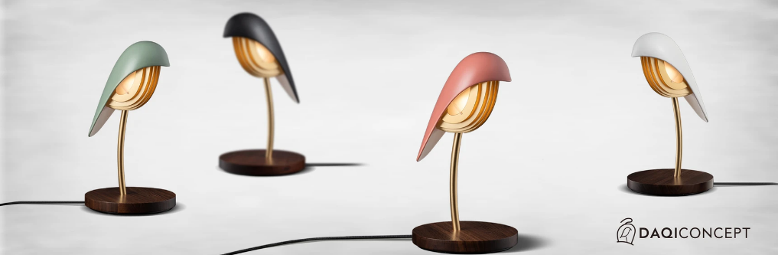
BIRD Lamp
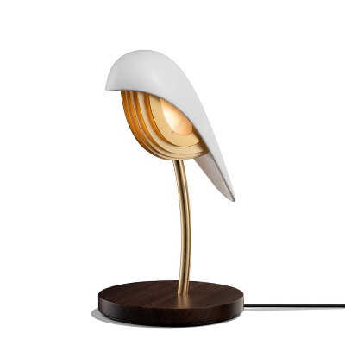
IVORY WHITE
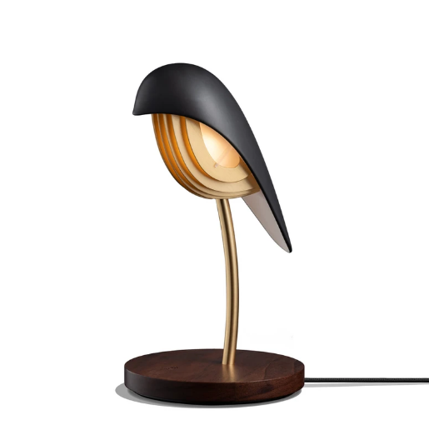
Die Tischlampe Bird fängt Ihre Zuneigung mit seiner einzigartigen geschwungenen Form und dem organischen Design ein. Perfekt als Accessoire in einem Kinderzimmer oder in Ihrem Home Office als Schreibtischlampe.

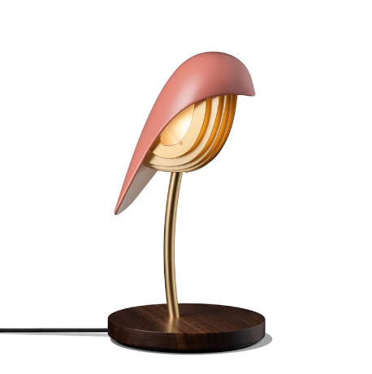
ONIX BLACK

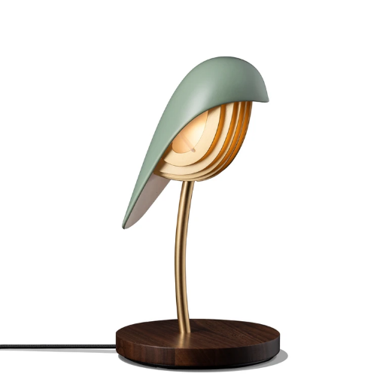
BURNT BRICK
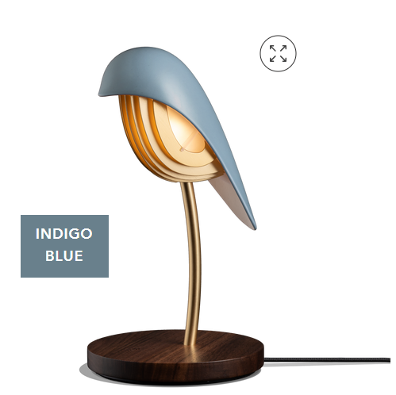
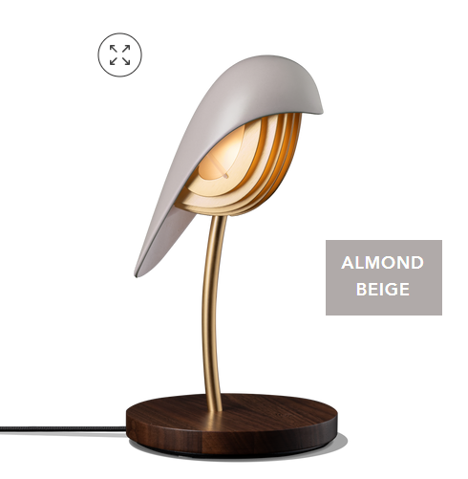
OLIVE GREEN

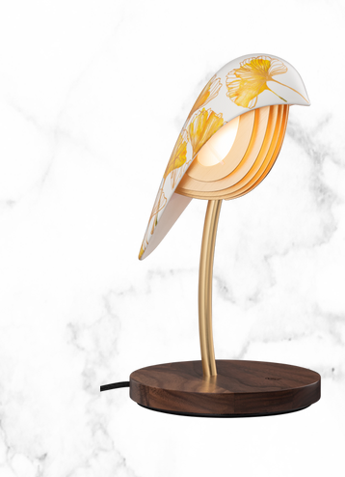

YELLOW GINKO

